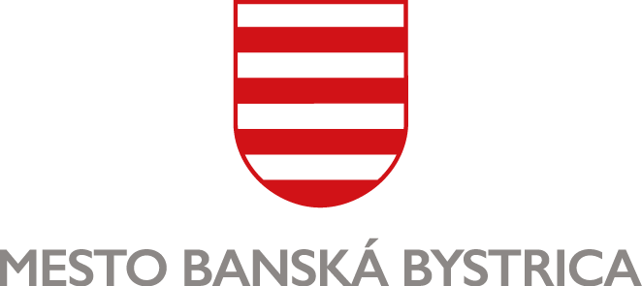

OHLÁSENIE
SAMOSTATNE HOSPODÁRIACEHO ROĽNÍKA (SHR)
K VYDANIU OSVEDČENIA O ZÁPISE DO EVIDENCIE
Zákon č. 105/1990 Zb. o súkromnom podnikaní občanov v znení neskorších predpisov

Meno a priezvisko / obchodné meno: .....................................................................................................
Rodné číslo / IČO: .....................................................................................................................................
Adresa /sídlo (ulica, č. domu): .................................................................................................................
Obec: ............................................................................................................... PSČ: ......................
Doručovacia adresa (ak je iná, ako vyššie uvedená): ...............................................................................
Obec: ............................................................................................................... PSČ: ......................
Miesto podnikania (ulica, č. domu): .........................................................................................................
Obec: ............................................................................................................... PSČ: ......................
Doplňujúce údaje / kontakt (č. tel., mobil, e-mail ):
Mobil: ................................................................. Telefón: ..............................................................
E-mail: ...............................................................................................................................................
Zdravotná poisťovňa / zmluvný partner: .................................................................................................
Prípadné údaje o osobitnom oprávnení alebo povolení: .....................................................................
...........................................................................................................................................................
Druh vykonávanej činnosti:.....................................................................................................................
...........................................................................................................................................................
Prevažujúca činnosť: .........................................................................................................................
Výmera poľnohospodárskej pôdy:
vlastná pôda: ................................ m² prenajatá pôda: ................................ m²
Deň zápisu do evidencie: ...................................................................................................................
Pri zmene, zániku skutočností vedených v evidencii ako aj pri ukončení svojej poľnohospodárskej výroby je SHR povinný oznámiť Mestu Banská Bystrica túto skutočnosť do 15 dní.

Povinné prílohy:
  - fotokópia dokladu o vlastníctve, príp. nájme pozemkov, kde bude činnosť vykonávaná

Informácie:
Ohlásenie zápisu do evidencie SHR (vydanie osvedčenia) podlieha zaplateniu správneho poplatku vo výške 10 €.
Poplatok žiadateľ uhradí v pokladni Mestského úradu, Oddelenie prvého príjmu – Klientske centrum, Československej armády 26, 974 01 Banská Bystrica.

Poskytnuté osobné údaje budú spracované len za účelom vybavenia Vašej žiadosti v súlade s Nariadením Európskeho parlamentu a Rady č.2016/679 o ochrane fyzických osôb pri spracúvaní osobných údajov a o voľnom pohybe takýchto údajov a zákonom č.18/2018 Z. z. o ochrane osobných údajov. Osobné údaje môžu byť poskytnuté orgánom štátnej moci, kontrolným orgánom za účelom kontroly z ich strany a prípadne iným príjemcom, ak to povaha žiadosti vyžaduje. Osobné údaje nebudú poskytnuté do tretích krajín. Po vybavení žiadosti budú osobné údaje a žiadosť archivované v súlade s registratúrnym plánom mesta. Môžete od nás požadovať prístup k Vašim osobným údajom, máte právo na ich opravu, právo namietať proti spracúvaniu. Ak sa domnievate, že Vaše osobné údaje sú spracúvané nespravodlivo alebo nezákonne, môžete podať sťažnosť na dozorný orgán ako aj právo podať návrh na začatie konania dozornému orgánu ktorým je Úrad na ochranu osobných údajov Slovenskej republiky, Námestie 1.mája 18, 811 06 Bratislava. Predmetné práva si môžete uplatniť písomne doručením žiadosti na adresu: osobnyudaj.sk, s. r. o., Mlynské Nivy, 821 09 Bratislava, elektronicky na email zodpovednej osoby. Kontakt na osobu zodpovednú za ochranu osobných údajov: info@osobnyudaj.sk. Ostatné informácie sú uvedené na webovej stránke: www.banskabystrica.sk/urad/ochrana-osobnych-udajov.
Banská Bystrica, dňa …........................................

….................................….......................................
podpis žiadateľa

Povinné prílohy:
  - fotokópia dokladu o vlastníctve, príp. nájme pozemkov, kde bude činnosť vykonávaná

Informácie:
Ohlásenie zápisu do evidencie SHR (vydanie osvedčenia) podlieha zaplateniu správneho poplatku vo výške 10 €.
Poplatok žiadateľ uhradí v pokladni Mestského úradu, Oddelenie prvého príjmu – Klientske centrum, Československej armády 26, 974 01 Banská Bystrica.

Zák. č. 105/1990 Zb., § 12b ods. 2 o súkromnom podnikaní občanov v platnom znení
Vyhláška č. 306/2007 Z. z., ktorou sa vydáva Štatistická klasifikácia ekonomických činností
Zák. č. 105/1990 Zb., § 12b ods. 3 o súkromnom podnikaní občanov v platnom znení
Zák. č. 145/1995 Z. z. Pol. 142 písm. a) o správnych poplatkoch v platnom znení
Zák. č. 145/1995 Z. z. Pol. 142 písm. a) o správnych poplatkoch v platnom znení

